本文在分析B2C移动电商发展现状与趋势的基础上，分析市场两大巨头天猫和京东的定位与模式，主要分析其APP的设计与市场发展和平台定位及用户检验的切合，以借鉴吸收其优秀经验，并优化改善不足之处。

童 美 彦

网站APP产品分析

引言 1

1. 市场分析 1

1.1 市场现状 1

1.1.1 网上零售市场交易规模快速增长，并仍有很大提升空间 1

1.1.2 网上零售B2C市场发展迅猛，在网上零售市场占比持续上升 1

1.1.3 网上零售B2C市场竞争格局形成，行业马太效应加剧 2

1.1.4 移动端成为网购的主要渠道 3

1.2 发展趋势 3

1.2.1 网购企业逐渐向上下游发展，搭建生态 3

1.2.2 垂直品类经济或人群经济成发展新趋势 3

1.2.3 全渠道、线上线下融合 4

1.2.4 农村蓝海布局 4

1.2.5 营销模式创新，“内容+社区+电商”模式兴起 4

2. 网购用户分析 5

3. 选择分析对象 5

4. 产品分析 6

4.1 产品定位 6

4.1.1 产品目标 6

4.1.2 用户需求 & 解决方案 6

4.1.3 商业模式 7

4.2 用户定位 8

4.2.1 用户性别比例 8

4.2.2 用户年龄分布 8

4.2.3 用户地区分布 8

4.3 产品方案 8

4.3.1 购物行为方案 8

4.3.2 站内营销策略 9

4.4 产品体验 10

4.4.1 体验环境 10

4.4.2 信息架构 10

4.4.3 账户操作（注册、登录、退出） 11

4.4.4 搜索（关键词、语音、拍照和扫描） 15

4.4.5 搜索结果 18

4.4.6 商品详情 19

4.4.7 购买过程 22

4.4.8 购物车 25

4.4.9订单管理 26

4.4.10 内容社交体验 28

4.5 优化建议 31

5. 总结 31

# 引言

科技日益更新，网络基础建设不断升级完善，网络覆盖范围不断扩展；电子设备、特别是移动设备日趋丰富并且平民化，网民规模持续增长。交通越发迅捷，物流行业也进一步完善。而金融体系的愈发稳健高效，更好地匹配了整个消费产业。同时随着国民经济的迅速发展，人们生活水平提高，消费能力升级，消费观念转变、开始乐于享受当下。

信息流、资金流、物流不断整合发展，使得移动购物更方便、更快速，人们在碎片时间便可轻易完成一系列操作；特别是基于LBS、SNS等的应用大为盛行，孕育了新的O2O电商模式，新购物方式带来新的体验，极大便利了人们的生活，满足了人们获取信息、获取商品的需求，节省了时间的同时也在一定程度上节省了钱财（网购商品通常比在实体店购买便宜）。移动购物的新时代已经到来。

本文从研究网购市场开始，再转入对主要网购APP“京东”和“天猫”的体验分析，尝试探讨网购APP产品的设计在易用性、引导性、友好性等方面的要求，并提出优化建议。希望此文档有实际的借鉴意义；同时欢迎一起交流探讨。

# 市场分析

## 1.1 市场现状

### 1.1.1 网上零售市场交易规模快速增长，并仍有很大提升空间

根据Analysys易观监测显示，2016年中国网上零售市场交易规模达到4.97万亿万，较2015年增长29.6%，占社会消费品零售总额比重达到14.95%，比上年提高2.2个百分点。整体来看，网上零售市场增速逐渐放缓，但依然保持较高的增长速度，在整个社会消费品零售总额中所占比重也不断提升。同时可见线下份额仍然有很大的渗透空间，这跟互联网和物流触达范围也有很大关系，产业链各方仍有努力空间；巨头们开始重视农村电商，发力下沉渠道。

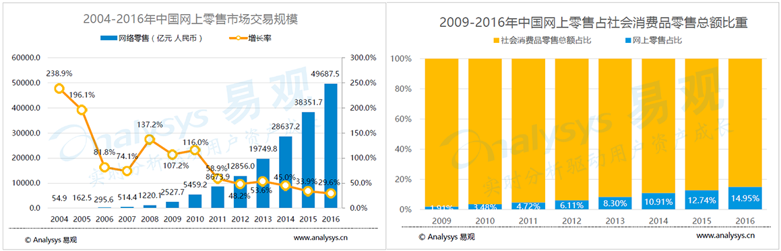图1-1 2009~2016年中国网上零售市场交易规模及占比

### 1.1.2 网上零售B2C市场发展迅猛，在网上零售市场占比持续上升

2015年中国B2C占比首次超过C2C达到52.5%，2016年B2C交易规模达27392.5亿元，比2015年增长36.0%；网上零售B2C市场的强劲势头反映了中国零售市场的发展变革。

“互联网+”的提出，使得互联网思维深入人心，商家开始聚焦用户，专注于打造更优的体验，借助互联网，以数据为驱动形成闭环营销，快速精准地触达目标用户群，快速迭代验证产品，同时重视提供用户表达的窗口以提高用户的参考感。传统品牌商、制造商纷纷发展互联网渠道，加之不断细分的垂直电商，B2C市场呈现繁荣景象，并逐渐成熟规范。

相对杂乱的C2C市场，已具有品牌意识的民众当然更乐意接受更有质量保障和更好购物体验的B端商家，甚至一些意见领袖愿意积极加入到产品的改进建设中来。

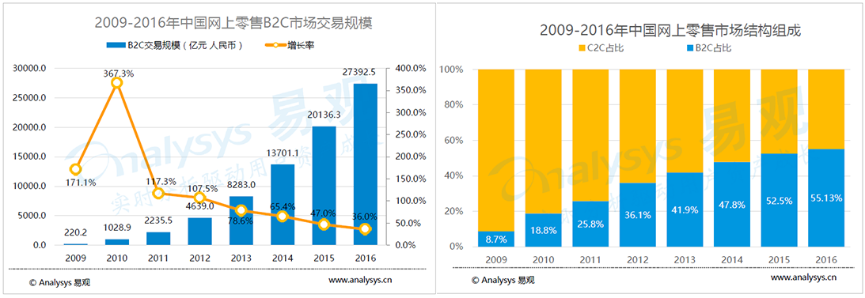图1-2 2009~2016年中国网上零售B2C市场交易规模及占比

### 1.1.3 网上零售B2C市场竞争格局形成，行业马太效应加剧

2016年，中国网上零售B2C市场的竞争格局愈加清晰。天猫、京东、唯品会、苏宁易购四大平台累计市场份额近90%，市场集中度进一步提高。其中天猫继续领衔市场，占据半壁江山，以57.5%的市场占比处于绝对领先地位；京东凭26.2%的市场份额紧随其后，较2015年22.4%的市场份额提升了3.8个百分点，并不断拉大和其他竞争对手的差距；唯品会的市场份额为3.6%，位居第三；苏宁易购以2.5%的市场份额位居第四。

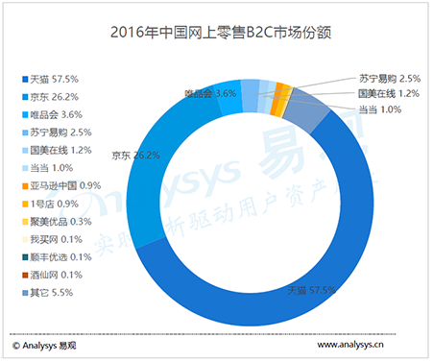图1-3 2016年中国网上零售B2C市场份额

### 1.1.4 移动端成为网购的主要渠道

根据Analysys数据显示，2017年第1季度，中国移动网购市场交易规模达10376.2亿元，同比增长38.8%，占网上零售总额的比重提升至76.9%；市场增速继续并放缓。

移动端已经成为最重要的网售渠道，这得益于移动购物的便利性：不受地点限制、碎片化时间足以够用，无论针对时间还是场景的争夺都具有先天的优势。社交化分享、自媒体软文、直播等新型营销方式的兴起，以及LBS技术的应用和对场景化需求的耕耘，促使用户在营销抵达时利用移动设备快速达成消费交易。所以，精准化触达用户、个性化推荐产品，随时随地抓住用户的心，在移动端提升转化率显得尤其重要。

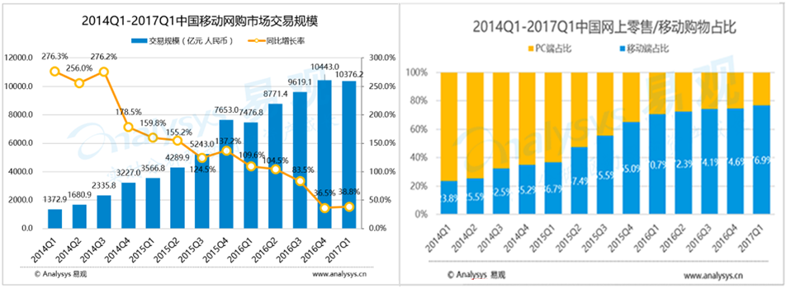图1-4 2014Q1~2017Q1中国移动网购市场交易规模及占比

对应市场份额方面，整体格局保持稳定。手机淘宝和天猫市场以80.5% 市场份额居首位，手机京东市场份额13.4% 位居第二，位居第三份为手机唯品会，其市场份额达到2.0%。

根据艾瑞《2016年中国网购用户行为及偏好研究报告简版》，与2014年相比，2015年网购用户使用的移动电商APP数量减少，愈加集中，在2015年62.5%的用户只使用了2~3个移动电商APP。细分领域的垂直零售平台，怎么打破巨头独大的局面，叫用户多装一个APP，成为一个较大的挑战。

## 1.2 发展趋势

### 1.2.1 网购企业逐渐向上下游发展，搭建生态

网购企业价值链在产业链上延伸，与上游厂商的联盟合作，涉及到品牌、大数据、物流、供应链、互联网金融、智能设备等各个层面；与中游厂商的合作着眼于物流、售后等环节提升快速响应消费者需求的能力；在用户、流量上具有先天优势，伴随着对网购行为、偏好、购买、支付等大数据的应用，对消费者越来越了解。在产业链多环节上进行资源整合，从信息流、资金流、物流各方面缩小认知成本、价值成本、时间成本，形成良性生态圈，连接商品和用户。

### 1.2.2 垂直品类经济或人群经济成发展新趋势

随着国民经济快速发展，人们消费能力提高，开始追求生活质量，要求优质的产品和专业的服务。在此基础上，基于特定品类和特定人群的垂直经济成为新的发展趋势。垂直电商立足于细分市场，基于精准的差异化定位，提供更加符合特定人群的消费产品，满足某一领域用户的特定习惯；专业细致的打磨，更容易获得用户的信任并提高用户的忠诚度和黏性，从而加深产品的印象和口碑传播，形成独特的品牌价值。以易果生鲜为代表的生鲜电商崛起，2016年中国生鲜电商商场交易规模超900亿，艾瑞预计2017年交易规模将超过1000亿元。

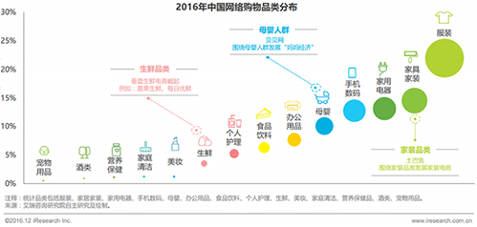图1-5 2016年中国网络购物品类分布

### 1.2.3 全渠道、线上线下融合

互联网人口红利正在消失，网上零售增长速度放缓。单一渠道发展的增量空间有限，线上和线下均在布局全渠道发展。电商平台与优质资源积极开展战略合作，利用大数据，提前感知消费习惯，预测消费趋势，重构生产流程和供应链，着力打造更符合用户期望的商品，重塑一个以“数据+供应键”方式驱动的新零售格局。

关注新技术，提供AR、VR虚拟场景等多元化的体验，帮助用户在各种购物场景中迅速与产品建立联系，精耕细作打造更好的购物体验。

### 1.2.4 农村蓝海布局

无论阿里，还是苏宁、京东，目前都在做渠道下沉，开辟三、四线，甚至农村市场。根据国家统计局发布的数据显示，截至2016年末，中国乡村常住人口58973万人，占总人口比重为42.65%，庞大的人口基数带来巨大的市场规模。围绕农产品进城和商品下乡的农村电商正刚刚开始，关于农村或者偏远城镇的基础设施、农商人才、农产品供应链、物流配送体系等等难题还需要逐步建设解决完善。

### 1.2.5 营销模式创新，“内容+社区+电商”模式兴起

依托微博、微信等社交平台及新兴的移动直播平台，通过自媒体的粉丝经济模式的分享传播来获取用户，消费者的购买需求会在其碎片化的社交场景中被随时激发。意见领袖、名人、网红、主播等的引导作用越来越大；资讯化、娱乐化的多元应用为移动购物领域提供了更多入口及流量机会；利用大数据，跨平台、多场景的精准推荐，为用户消费形成便捷、丰富的多维体验。电商走向去中心化新模式，营销无处不在。

# 网购用户分析

根据艾瑞分析，用户网购频率集中于每月1~4次，家里仍然是最主要的网购场景，其次是工作地点，移动端上下班路上和休闲娱乐场所的占比也不容小觑。商品质量、价格仍然是网购用户购物决策的主要考虑因素。女性网购频繁，更爱购买服装鞋帽、化妆护理等时尚装扮类商品；男性月均网购金额高，更爱购买3C产品和彩票、游戏道具等休闲娱乐类产品。年轻群体更愿意在网购上花费更多钱，随着年龄增长，月均网购金额千元以上及百元以下的用户有所增长；单笔订单金额千元以上明显减少，百元以下稍有增加。

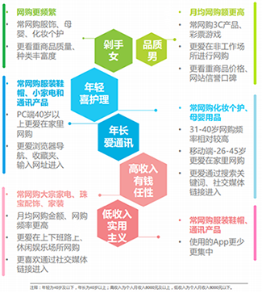图2-1 网购用户属性交叉分析

# 选择分析对象

通过前面对网购市场和网购用户的分析，我们知道网购成为购物大趋势，是这个时代商品零售不容忽视的一个渠道；而移动端的良好数据表现，表明移动APP成为抢夺用户的关键。结合网购用户的特点，如何研发运营一款用户友好的APP是所有电商的重要课题。

同时，我们发现用户更愿意选择与B2C模式的商家交易，而其中天猫和京东这两家综合电商平台作为行业巨头，共同占据了超过80%的市场份额。

电子商务是一个复杂的商务活动。本文选取“天猫”和“京东”作为分析对象，只讨论其在移动端用户端的设计——C端用户花钱购物产生最直接的流水，这是任何商业活动盈利最重要的一环——通过体验分析两大巨头的C端平台，借鉴学习产品的设计之道，并尝试提出自己的优化建议。

# 产品分析

## 4.1 产品定位

### 4.1.1 产品目标

提供一个网络平台，连接消费者和商品，连接顾客和商家，减少商品流通的中间环节，帮助双方快速找到对方；让双方可以不受时空限制，安全便利地完成商品的交易活动。

### 4.1.2 用户需求 & 解决方案

分析产品需要帮助用户解决的问题，并寻找到对应的解决方案，如下表：

|  |  |  |  |
| --- | --- | --- | --- |
| 需求层级 | 需求内容 | 解决方案（天猫） | 解决方案（京东） |
| 基本型需求 | 找到商品 | 搜索、分类引导、首页推荐 | |
| 品牌、会员 | 发现 |
| 了解商品 | 商品详情：商品图片、商品参数，商家详情 | |
| 支付安全方便 | 储蓄卡、信用卡、 | |
| 支付宝、余额宝、花呗、  朋友代付 | 货到付款、白条、小金库、微信、微信好友代付、 |
| 商品安全送达 | 商家使用第三方物流；  菜鸟物流联盟 | 自营：自建物流配送体系；  平台：商家使用第三方物流 |
| 售后服务 | 客服咨询、使用帮助、维修、退换货 | |
| 期望型需求 | 快速寻找 | 排序筛选、促销推荐 | |
| \ | 排行榜 |
| 决策帮助 | 月销量、评价标签 | 好评度、京东问答 |
| 评价数、全部评价内容、客服咨询、商品/服务/物流打分 | |
| 查询管理 | 账户管理、购物车管理、订单管理、物流查询等 | |
|  |  |  |
|  |  |  |
| 兴奋型需求 | 网站优惠 | 天猫购物券/天猫点券、积分 | 京东卡、京豆 |
| 节日/周年/专题活动 | |
| 资讯娱乐 | 品牌、会员 | 发现 |
|  |  |  |
|  |  |  |
|  |  |  |

表4-1 用户需求和解决方案分析

### 4.1.3 商业模式

分析产品目标通过什么运作方式实现，如下表：

|  |  |  |  |  |  |
| --- | --- | --- | --- | --- | --- |
| 产品 | 运作模式 | 模式定义 | 模式优势 | 模式劣势 | 产业链位置 |
| 天猫 | 平台型 | 网站运营方提供网络平台，引入第三方商家并提供支持 | 轻，投入少，风险低；利于快速扩张和覆盖 | 对入驻商家的监管有限，假货、货物丢失等问题时有发生 | 处于产业链中游，不直接接触生产者和消费者，仅供交易平台和用户入口 |
| 京东 |
| 自营型 | 网站运营方自己经营零售，整个商业活动全权自主处理 | 1.形成规模效应，提高议价能力，降低采购成本，创造价格优势  2.管理体系完整，监管力强，后劲足 | 重，前期投入大，风险大，成长速度慢 | 处于产业链中下游，直接连接商品和消费者，负责采购、仓储、配送、营销、交易、售后 |
| 注：京东早期为自营型，2013年始开放第三方平台，故京东同时具有平台型和自营型特征。自营为京东的主要优势，是今日京东的基础。 | | | | | |

表4-2 商业模式分析

分析产品如何帮助企业盈利，如下表：

|  |  |  |
| --- | --- | --- |
| 盈利模式 | 天猫 | 京东 |
| 商家入驻平台费用、IT服务费用 | √ | √ |
| 广告收入和关键词竞价收费 | √ | √ |
| 商品销售提成 | √ | √ |
| 商品交易（进出货差价） |  | √ |
| 信息流中的营销服务（如用户行为分析、大数据精准推荐） | √ | √ |
| 产品流中的仓储、配送 |  | √ |
| 资金流中的金融支付服务 | √ | √ |
| 客服、售后服务（咨询、退换货） |  | √ |

表4-3 盈利模式分析

与天猫相比，京东的盈利模式更加多样化，这与京东的战略结构一致 —— 它的运作模式和在产业链上的位置决定了它的造血能力和产出价值。京东早期专注于3C、家电领域的深耕，不断优化创新，拓展至全品类，发展超市、生鲜、国际等形成多种品牌；同时走向开放，将已有的物流体系优势、流量优势向社会开放 —— 这同时反哺自身、巩固优势。京东负重前行，构建了一个一站式综合网购平台，为贯彻“多（品类多）、快（最快的物流）、好（最好的商品）、省（最低的成本）”实施全方位、多环节的管理控制；在不断完善规范下，京东模式呈现更多的可能性、后期爆发力更强。

## 4.2 用户定位

天猫和京东互为竞品，用户群高度一致。

### 4.2.1 用户性别比例

根据艾瑞数据显示，天猫女性用户高达66.2%，这归因于阿里系主打服饰箱包、化妆个护等女性偏好品类；京东用户56.83% 为男性，这是因为京东早期专营3C、家电，积累了大量男性用户。

### 4.2.2 用户年龄分布

天猫和京东用户年龄分布大致相同，集中在25~35岁年龄段，超过54%；其次为36~40岁和24岁以下，各自占约15%以上。可见，用户主要是与互联网信息技术一起成长的80、90年轻一代，而且大部分已经参加工作，购买能力强，成为社会上主要消费力量。

### 4.2.3 用户地区分布

天猫和京东用户主要分布在华北、华中、华东、华南和西南的四川省，与经济发展、基础设施建设相关。

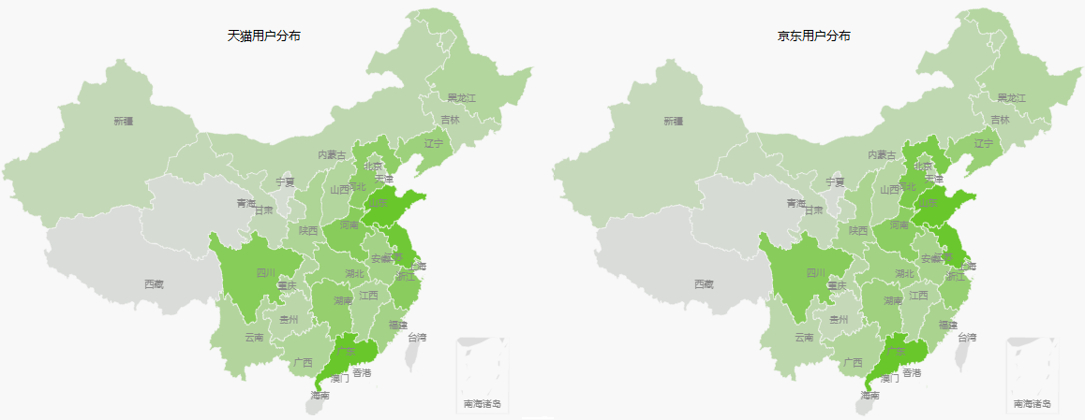图4-1 天猫和京东用户地区分布

## 4.3 产品方案

### 4.3.1 购物行为方案

根据购物动机和场景分析，把用户归结为三大类。

第1类用户：有很明确的购物目的，知道自己需要什么。这时候用户会比较追求购物效率，要求快速找到所需商品，并顺利完成交易。

第2类用户：在这个全民消费的时代，人们总是忍不住买买买；特别是女性消费力量崛起，通常通过购物来缓解心理压力。这类用户通常有购物愿望，但没有明确的商品需求；这时候什么商品跃入眼帘并成功吸引眼球，于是便成了被选中的THE ONE。

第3类用户：现在的人们都习惯在茶余饭后、等人坐车时或者工作间隙刷手机打发时间，通常以浏览资讯、泡论坛、忙社交或者玩游戏为主。这个时候用户没有明显的购物愿望，但是在这个讲究故事性、趣味性和情感关怀的时代，如果布局了营销内容刚好戳中了用户的内心痛点，用户会被吸引过来，甚至愿意买单。

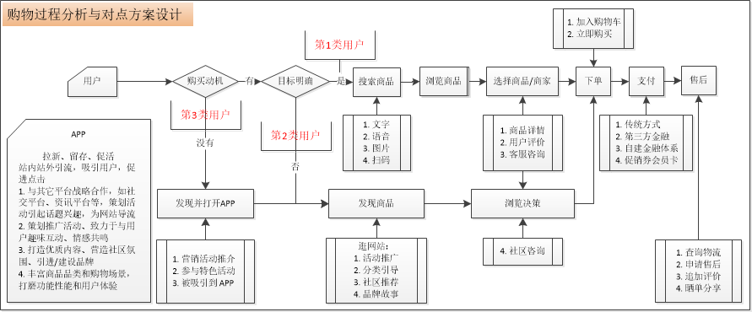图4-2 购物过程分析和对点方案设计

购物过程主要为：首先发现商品，然后购买决策，最后下单支付。根据用户心理动机和行为习惯，研究每一类用户的购物过程，细化购物环节，丰富购物场景，改进交互体验，并在每一个节点设计针对性的运营方案，以提高每一个节点的转化率。

### 4.3.2 站内营销策略

根据重视因素的不同，把用户归结为四种类型，并针对性设计运营策略。

品质型用户：这类人群比较在意商品的品质，愿意付更多的钱来保证商品质量；不会轻易被低价打动。针对这类用户，打造品牌会员社区，让用户快速找到品牌，同时建立情感连结，增加用户忠诚度和粘性。

价格型用户：这类人群比较在意商品的价格，不会把品质放在第一位，在选择商品时会优先考虑价格。促销信息要让这类用户看到，运用大数据找到这类用户，通过个性化首页展示和消息推送第一时间通知他们促销活动。

咨询型用户：这类人群有购买需求但没有明确的购买目标，自己难以决策，需要别人的建议或推荐。针对这类用户，运用大数据研究用户习惯，进行个性化推荐，提供诸如“排行榜”、“热卖”、“发现好货”等类型的消费指南。

服务型用户：这类人群更在乎购物体验，如物流配送时间、交流指导等，如遇不畅容易产生情绪、容易流失。对于这类用户，要从网购基础流程和管理上进行完善，设施要到位、流程要顺畅、服务要周到、环环有响应。

综上，设计站内营销策略，埋点统计数据，通过数据分析实际运营效果，形成闭环控制，调整设计新策略，以达到预期目标。

## 4.4 产品体验

### 4.4.1 体验环境

产品版本：天猫V6.3.2 & 京东V6.3.0

硬件设备：iPhone 5s

操作系统：iOS 10.3.3

### 4.4.2 信息架构

* 天猫APP主体信息架构图如下：

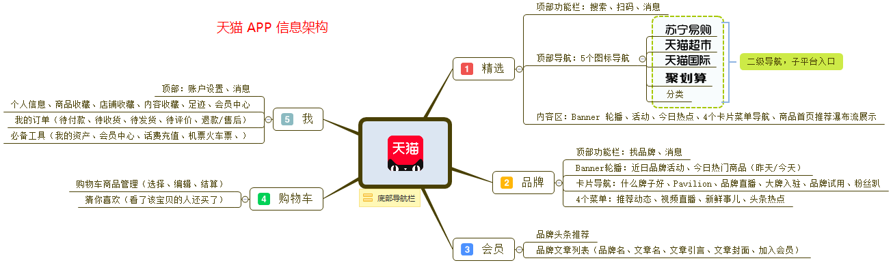图4-3 天猫APP信息架构图

分析天猫主体信息，主要分为三大部分：

商品浏览：包括“苏宁易购”、“天猫超市”、“天猫国际”、“聚划算”和分类5大平台，及首页广告推荐部分；强认知用户可直接搜索选择商品。

内容社区：“品牌”和“会员”作为品牌故事、达人指南等专题的入口，借助直播、资讯、活动等方式加强与用户的交流互动和情感沟通，营造强相关性，打造品牌力量，提高用户粘性。

管理查询：用户对账户的设置查询等操作，包括个人信息（账号密码、收货地址、支付账号）、购物过程（购物车和订单）、感兴趣内容（店铺、商品、资讯内容）。这部分功能由“购物车”和“我”进入操作。

另外，还有生活服务（话费充值、机票火车票、电影票等），不过不是重点。电商平台最重要的应该是引导用户发现商品促成交易，而天猫将主要的商品频道放在了二级导航，却把“品牌”“会员”放在一级导航，这或许是考虑到用户越来越重视品牌，同时消费方式社交化、内容化的发展趋势，但这在一定程度上增加了时间成本，用户是否有耐心花费更多时间去发现品牌，或者更愿意在别的专业平台上去发现。

这一方面需要从运营数据去分析用户的购物场景，优化购物体验；另一方面需要着力提供优质的内容，营造良好的氛围，打造成熟的社区，让用户愿意在这里沉淀。

* 京东APP主体信息架构图如下：

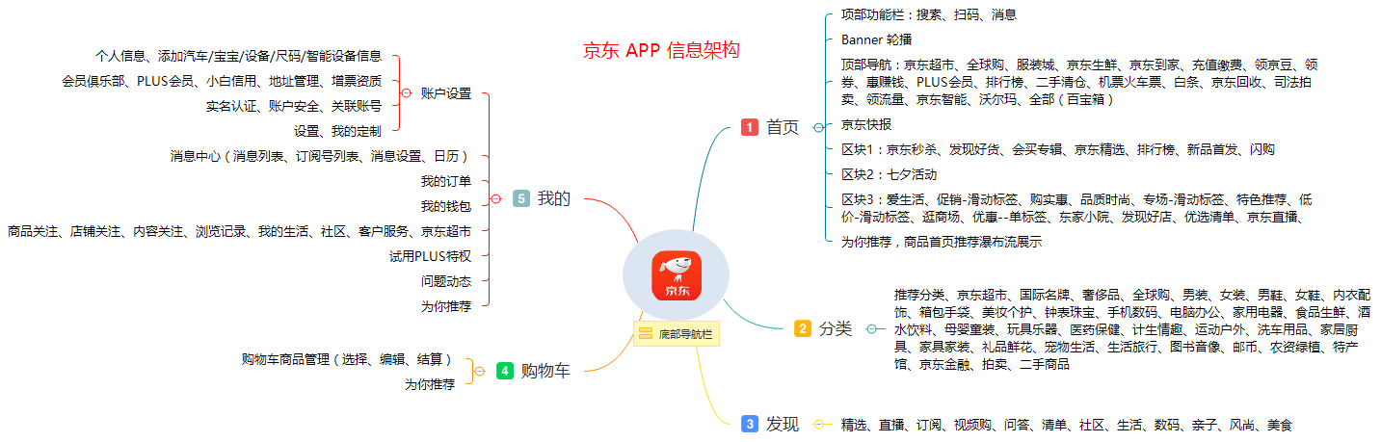图4-4 京东APP信息架构图

京东主体信息，涉及的功能内容比较多，体现在二级导航上；此处分四大部分说明：

商品浏览：“首页”内大部分二级导航和商品推荐展示部分，以及“分类”导航；强认知用户可直接搜索选择商品。

内容社区：与天猫相似，“发现”除了包括直播、资讯、活动，还有社区、问答部分，加强社区建设；以及商品资讯归类聚合，方便用户根据兴趣类目浏览发现。

管理查询：主要在“购物车”和“我的”。

金融与生活服务：主要在“首页”二级导航和“我的”。

可见，京东一级导航，“分类”发现商品更符合电商购物的传统功能性；同时，“发现”内容营销与社区搭建顺应了电商的发展趋势；“我的”内置“京东超市”和“为你推荐”，显得导航系统分类非常杂乱。二级导航，“首页”下二级导航非常多，这与京东发展金融和生活服务等业务有关，但是此处没有做好归类排放，显得没有条理没有重点、查找困难。

* 总结

天猫APP的职责相对明确、重点分明；整个应用设计简洁、清晰。在一级导航上，是否可以尝试增加一个入口作为商品分类浏览；而省下二级导航“分类”作为别的入口，这要根据平台的业务重点。同时，将“品牌”和“会员”整合在同一个入口。

京东APP承担了较多职能，有些分类收纳比较混乱。在“首页”二级导航和“我的”，应该要整理清晰，明确功能重点。另外，“发现”顶部菜单，功能分类和商品分类分开会不会更合适，可以进一步探讨。

### 4.4.3 账户操作（注册、登录、退出）

* 注册

（暂时未记录，请等待更新）

* 登录

登录天猫和京东APP，页面跳转如下：

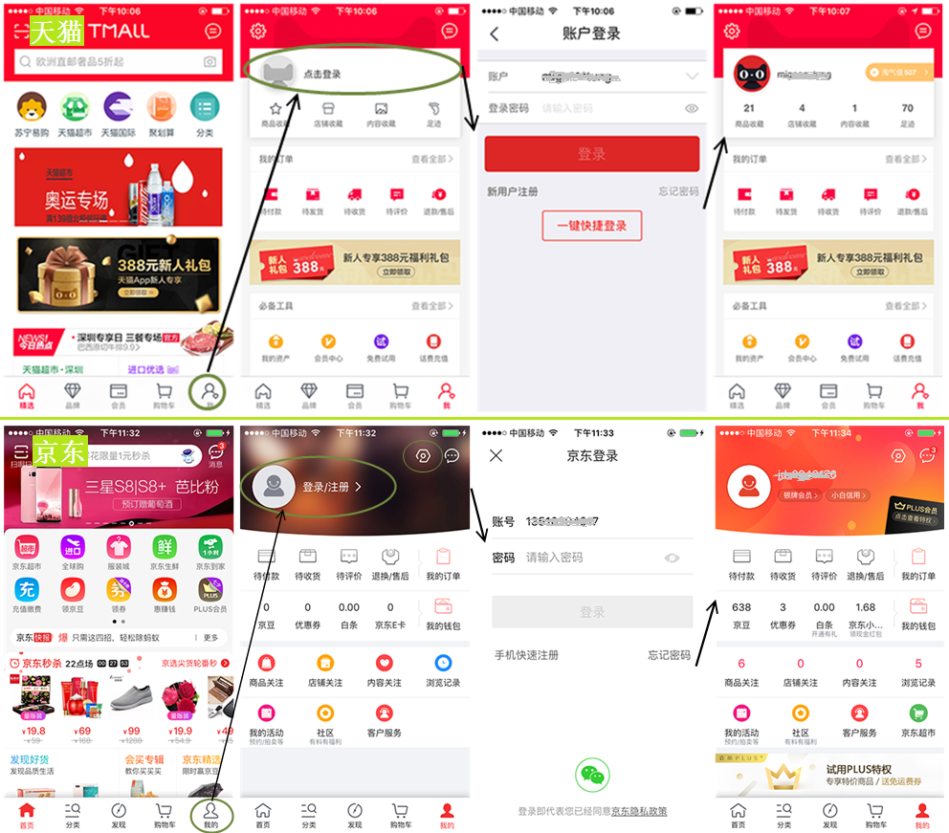图4-5 登录账户页面跳转图

如图所示，两者的登录操作，无论路径还是登录页内容都极其相似，分析如下表：

|  |  |  |  |
| --- | --- | --- | --- |
|  | 天猫 | 京东 | 体验说明 |
| 入口 | “我”头像 | “我的”头像、设置 | 顶部头像作登录入口：常见，符合用户使用习惯。  京东“设置（螺丝图标）”有多余感，后续再讨论。 |
| 内容 | 账户 | 账号 | 均显示上次登录账号：友好，免去常用用户再次录入。  天猫支持记忆多个账号，通过下拉按钮显示选择切换；京东只记忆1个。 |
| 登录密码 | 密码 | 均支持明文显示：帮助用户确认输入正确。  天猫文案有点累赘（可能是天猫调研或运营得到的结果，提醒用户区别支付密码）。 |
| 登录 | 登录 | 天猫按钮仍是亮色，呈暗哑态，对比小、暗示作用小。  京东按钮灰掉，对比度大，更有暗示作用。 |
| 新用户注册 | 手机快速注册 | 均使用手机号注册：移动端合理快速方便。  京东文案更好，明确指出注册方式。 |
| 忘记密码 | 忘记密码 | 通过用户名、邮箱、手机号取得。 |
| 一键快捷登录 | 第三方APP图标 | 天猫：当系统安装有“手机淘宝”（可能还有别的阿里系APP）时提供此按钮，否则不；不支持微信、QQ、微博。  京东：支持微信、QQ，系统有安装则提供图标入品，否则不；不支持新浪微博。  相比天猫使用文案，京东使用图标更好，简单直观；天猫文案没有明示登录方式，未知会带来心理压力。 |
| --- | 登录说明 | 协议基本上用户不会看，却是平台的免责保证。 |
| 去处 | 登录成功后跳转至原页面 | | 合理 |

表4-4 登录账户体验说明

* 退出

退出天猫和京东APP，页面跳转如下：

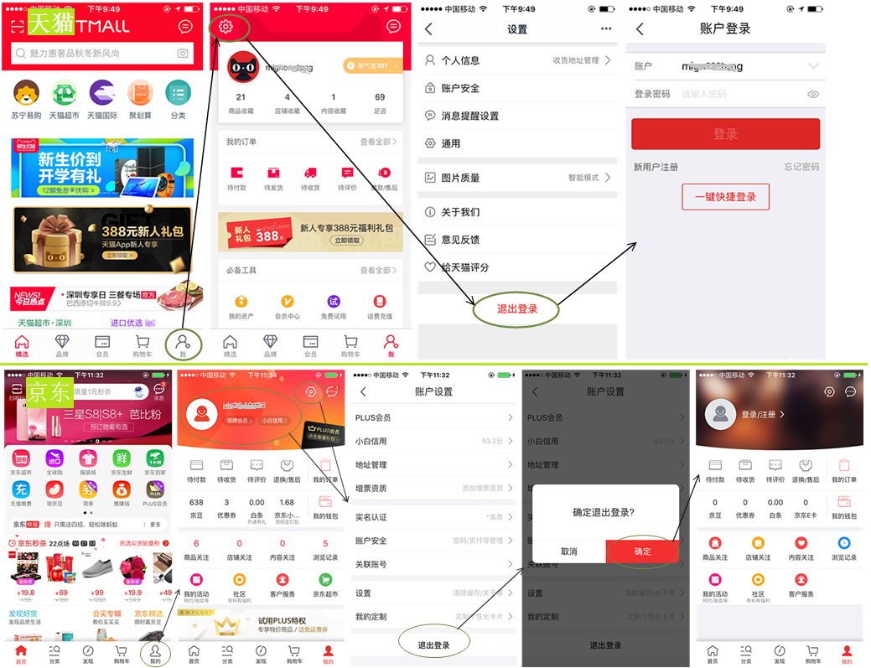图4-6 退出账户页面跳转图

如图，从应用首页退出天猫，只需3个操作；而京东需要4个操作。主要的体验点有：

|  |  |  |  |
| --- | --- | --- | --- |
|  | 天猫 | 京东 | 体验说明 |
| 入口 | “我”设置 | “我的”头像、设置 | 京东登录与退出，通路一致，符合逻辑；仍然“设置”（右上角螺丝图标）有多余感，再论。  天猫舍弃了头像，而选“设置”（左上角齿轮图标）作为入口；与登录操作在逻辑上不对等，建议点击头像进入退出页；“设置”放左上角不符合使用习惯，也不符合人体工程学。 |
| 确定弹框 | 没 | 有 | 京东弹框“确定”在右，符合人体工程学；考虑到用户操作来到这一层级并不容易，显然是确定要退出的，没有必要再确认。  天猫以前的版本是有确认框的，后来取消了，或许是为了效率。 |
| 去处 | 登录页面 | “我的”页面 | 京东更合理。退出后马上又登录，不太常发生。 |

表4-5 退出账户体验说明

### 4.4.4 搜索（关键词、语音、拍照和扫描）

天猫和京东在主页顶部工具栏提供搜索功能，如图：

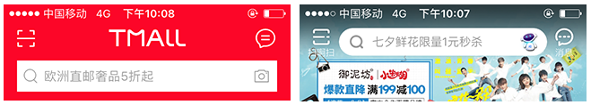图4-7 搜索

包括三种形式：关键词（含语音）、拍照/图片、扫描，除此京东还配有小咚助手。对于布局，天猫“TMALL”title没必要，颇占位，建议去掉，并将搜索框移至此处；京东“扫啊扫”，文案不太合适，有卖萌之嫌，对于功能性描述使用中性词，“扫一扫”就好。对于信息架构，天猫“拍照/图片搜索”独立标签，位于搜索框右侧；京东将“拍照/图片搜索”和扫描功能统一在“扫啊扫”标签下；相对而言，天猫的处理更条理分明。对于不同输入形式，下面分开体验说明。

* 关键词

预置关键词：如上图可以看到，天猫和京东都在搜索框提示特定商品或促销活动，据据用户浏览或购买记录推荐，为相关内容引流。

历史和推荐：如下图左，天猫在搜索工具栏下首先以标签形式展示关键词历史记录，提供“清空历史记录”功能，不支持单一删除；其后以标签形式铺排推荐商品。京东则相反顺序，在搜索工具栏下首先给出推荐商品，标签形式单行可滑动；然后历史记录，以列表形式逐行排列，同时支持单一删除和清空。

根据认知心理，越靠近搜索框的内容越容易被认为是搜索历史，故把历史记录置于搜索框下较合理。有时会出现误输入现象，希望可以单独删除此记录，故最好可以同时支持单条和全部删除。列表占位空间大，当条目较多时，清空操作不够方便；建议京东在“历史搜索”文本同行右侧增加清空按钮（回收站或x符号）。为了方便两项内容均被阅读，应尽量一屏展示，故每项内容数量不宜过多，建议均以标签形式展示，每个标签带删除按钮（x符号指示）；同时在时间范围和数量上双重约束。推荐商品，应当结合用户行为的数据分析和引流目标，为用户打造更个性化的推荐和更贴心的体验。

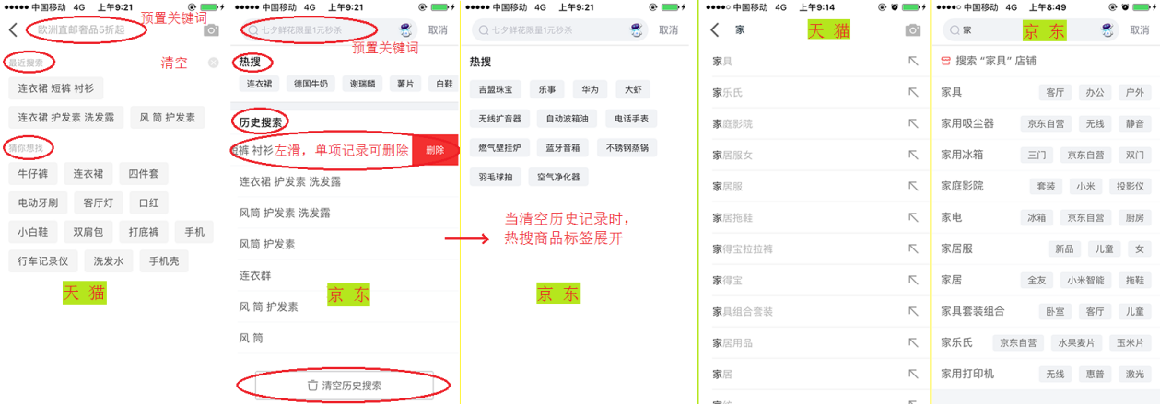图4-8 搜索建议

搜索建议：如上图右，天猫和京东均在搜索框下自动联想补充关键词，以列表形式展示相关品类，京东以标签形式在列表右侧提供细分筛选条件，清晰直观易选择；而天猫在右侧提供箭头向上选择然后再进一步细分，不直观甚至让人有认知压力，而且操作步骤多。

智能转换：用户输入为拼音时，自动转化相关的汉字（同样是根据数据统计按人气等因素排序），如xie对应为鞋。智能纠错，如输入“连衣群”自动转化为搜索“连衣裙”，而“花生讲”对应为“花生酱”。输入为英文时，翻译解析，优先搜索对应的商品，其次才是带此关键字的其它商品，如输入milk，京东优先搜索牛奶品类；而天猫搜索结果为带milk关键字的品类，如洗面奶。当输入内容含空格时，包括单种商品其中误输入空格和多种商品组合其中以空格分隔，本次体验如下图，输入“风 筒”，京东可以找到风筒，而天猫不可以；当输入商品组合时，当商品之间为弱相关性，两个应用均不能分开解析关键字，而匹配部分内容；当为强相关性，则可以全面搜索。两个应用解析匹配算法都有待加强。

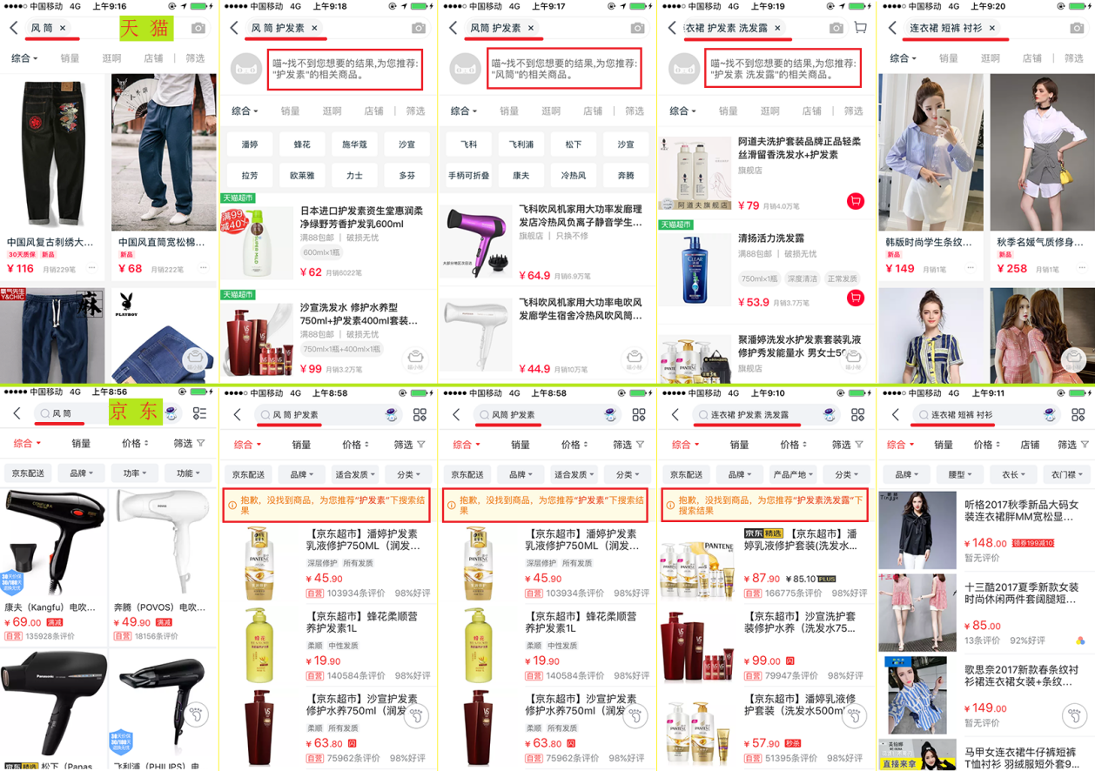图4-9 输入含空格

* 语音

如下图，天猫京东非常类似，语音录入、语音识别、语音识别结果、关键词捕捉与搜索，过程明晰，结果准确。在语音输入过程中，京东使用半透明浮层遮挡了原有元素，很好地隔离了内容帮助用户聚焦于关注点；而天猫使用了黑色弹框，并没有遮挡原有元素，使得界面纷杂，让人眼睛疲劳。同时，京东对输入语给予了引导规范，更加友好。

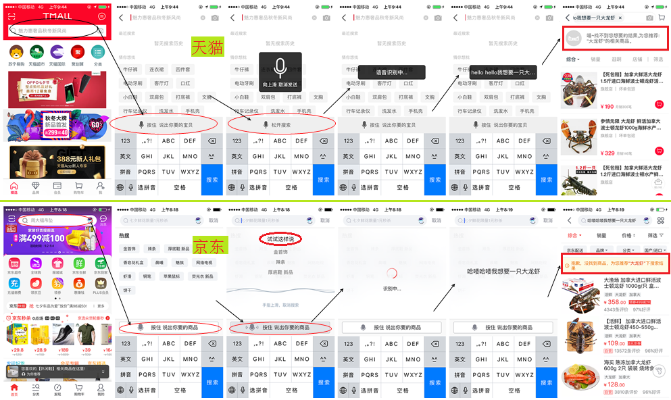图4-10 语音输入搜索

* 拍照和扫描

天猫按功能的不同（拍照和扫描）而分开在不同的入口，而京东按工具的相同（均使用相机）而统一在同一个入口，拍照功能京东比天猫路径更深更隐密，个人认为天猫的归类布局方式更优，当用户在线下看到某商品时，打开天猫，在搜索框便可找到“相机”，拍照搜索对比等更方便；实际情况应当调查研究。其它详细分析在下图中。

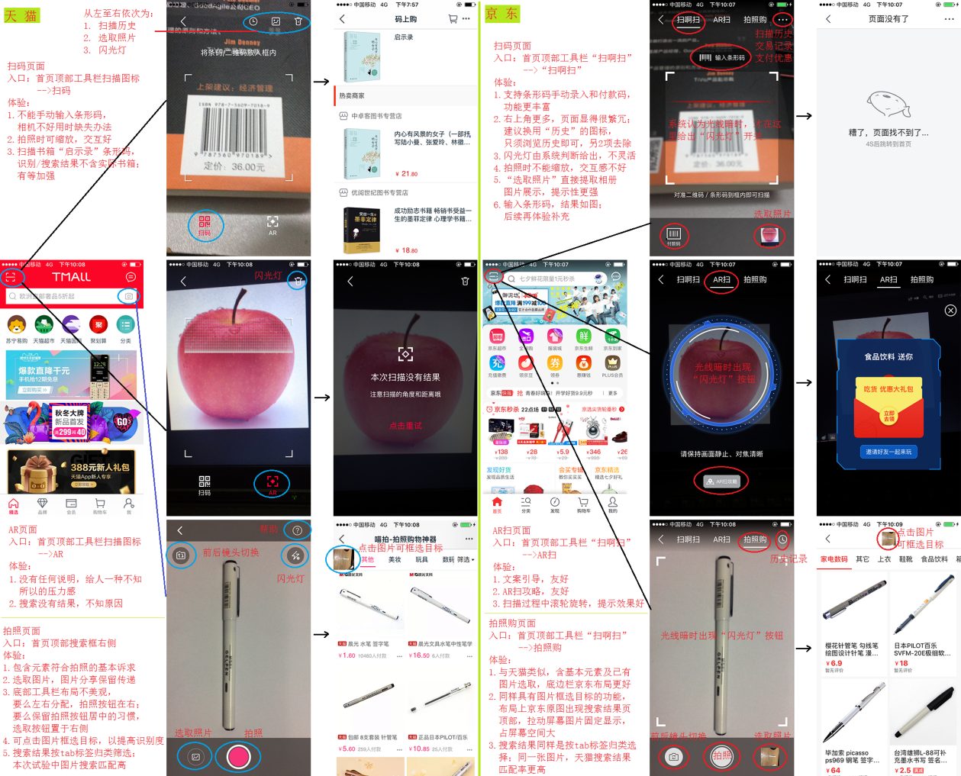图4-11 拍照和扫描

大体来说，主要涉及四大因素，一是场景的丰富度，如光线不好--提供闪光灯、相机不好用--手动录入条形码，等等。二是必要的帮助引导，特别是新鲜事物，用户还没有养成习惯，如AR的使用。三是交互细节，如拍照主体缩放、元素的布局，进度提示等。四是功能性能，如识别能力、搜索扫描的匹配度等。如图示分析，两个应用都有改善的空间。

### 4.4.5 搜索结果

通过搜索进入到结果页，天猫和京东都提供了各种排序方式和筛选条件，如下图所示。

排序方面，天猫外露了“综合”和“销量”排序选择，并在“综合”下拉菜单下，还可选择价格高低排序；而京东则外露了“综合”、“销量”和“价格”排序选项，并在“综合”下拉菜单下，可选新品和评论高低排序。显然京东更丰富，路径更短。

筛选方面，天猫设计了“逛啊”和“店铺”作为内容社区及品牌选择的入口，并外露了8个标签供选择品牌和相关参数，以及通过点击“筛选”打开侧边栏，可以设定价格区间，选择品牌、类别、商品参数、店铺类型等，还有“商品所在地”（可能是基于特色产地或快递时间的考虑）；京东可选“京东配送”和品牌、类别、适用人群等4个菜单（随商品定制），另外点击“筛选”打开侧边栏，可选不同的服务、价格区间、分类、品牌、适用人群、大家说、产地等。相比之下，京东提供了更多的常见的影响用户决策的因素，特别是评价，是用户选择商品的重要考虑因素；而天猫的“逛啊”和“店铺”反映了天猫重心转向于打造社区和品牌，这有利于建立用户与商品、商家的情感连结，但影响购物效率，比较适合时间充裕、爱逛网店、爱看文字的用户。

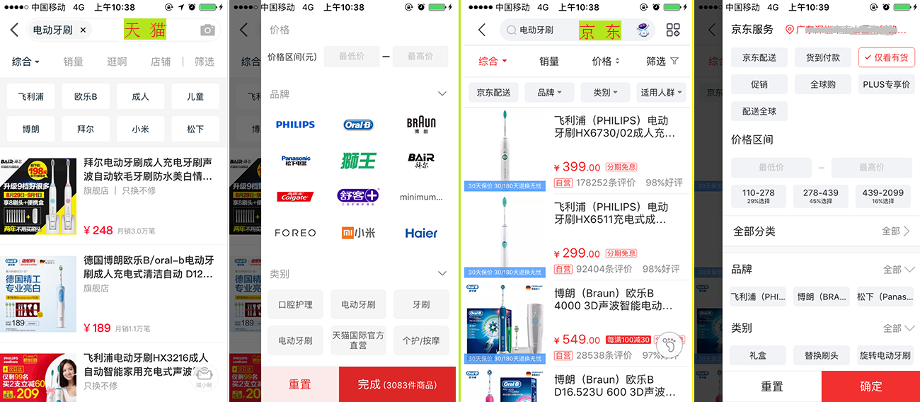图4-12 搜索结果页

商品展示方面，京东默认列表式排列，通过右上角按钮可以切换为卡片式平铺，包含内容主要有：图片、名称、价格、促销信息（满减）、服务、评价数量、好评率；天猫不同的商品有不同的排列方式，包含内容主要有：图片、名称、价格、月销量。相比之下，京东更丰富更合理，好评率比月销量更有参考性；而且单屏内，京东显示的商品数量比天猫多。天猫的排列方式不统一，有些商品（如牛仔裤）卡片呈倒品字式交错，容易让人眼睛受累浏览困难，而且图片巨大单屏内容有限，没有充分利用卡片式设计节省空间。京东每10个商品为一个区块，然后提供8个筛选标签，依此模式继续；天猫没有明显的数字规律，每隔一些商品放置一篇关于对应品类的达人文章；规律会给人一种约定、信息在握的感觉，而不是茫然。总的来说，京东的商品展示更清爽更高效。

细节方面，顶排菜单选中与否的区别，京东是亮色与黑色，对比明显，优于天猫的黑色与灰色。京东“价格”标签为开关式按钮，切换价格“从高至低”与“从低至高”，灵活易用。京东在右上角设置窗格标签，用于切换商品布局方式“列表式”与“卡片式”，用户可以根据喜好选择。在下拉屏幕时，京东4个筛选菜单置顶，用户可以随时选择；同时出现类似“3/734”（正在浏览第几个区块/总区块数）的符号，表明已浏览内容和总内容的数量关系，增加用户的认知和时间把握；两者都有“回到顶部”快捷方式。在筛选侧边栏，天猫给出了筛选后的商品数量，京东没有。天猫屏幕上恒有喵小秘，京东恒有足印（浏览历史），寻找商品时，有时需要找回已浏览过的商品进行对比决策，京东足印提供了有效找回的方式；而天猫喵小秘是个对话窗口“我想找”，提供商品推荐，在搜索结果页里再次提供商品寻找渠道有点多余了；所以京东足印更符合场景。

### 4.4.6 商品详情

用户终于发现了商品并点击了商品链接，这个时候商品内容的进一步发掘成了用户最大的兴趣点，也是影响用户购买决策的最重要因素，平台应当有条理地展示商品信息，以及相关购买辅助信息，帮助用户快速找到有效信息，抓住关键一刻促成最后的交易。

分析天猫和京东的商品详情设计，发现它们的架构极其相似，包括在顶部导航栏有3个商品信息频道和2个快捷按钮，在底部导航栏有5个操作决策，它们的内容元素和对比分析如下图表。

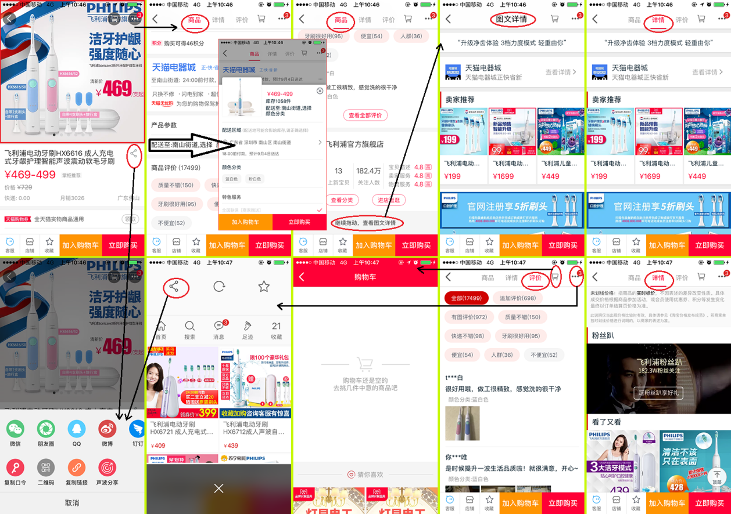图4-13 天猫商品详情页

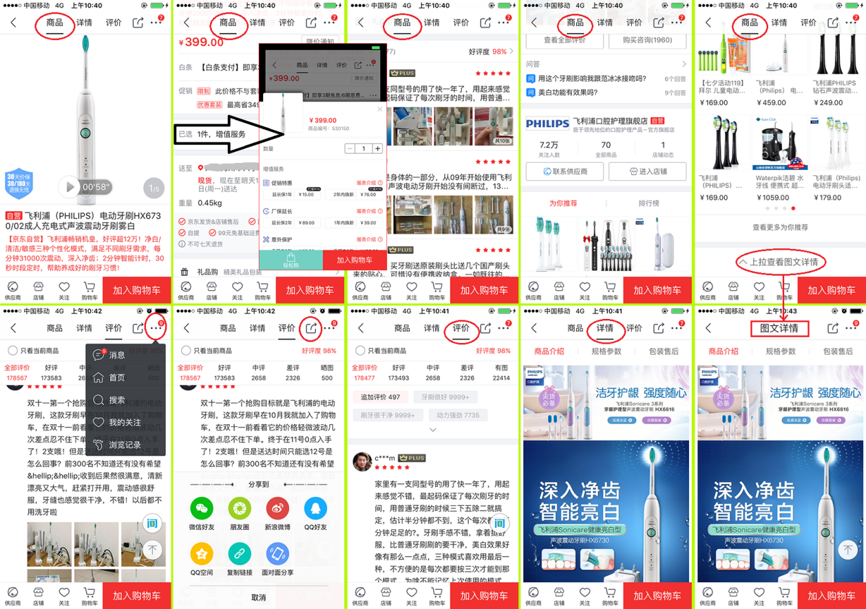图4-14 京东商品详情页

|  |  |  |  |
| --- | --- | --- | --- |
|  | | 天猫 | 京东 |
| 顶  部  导  航 | 商品 | 商品图片、商品名称、商品价格、产品规格选择、  送货地址选择、预计送达时间、销后服务、  评价总数、评价内容、店铺（关注数、商品数、进店）、  上拉查看图文详情 | |
| 分享、店址、运费、抵用券、积分  产品参数/配送地址>购买入口  月销量、评价标签  店铺（新品数量、商品/服务/物流打分、查看分类） | 自营、降价通知、打白条、促销活动  已选/增值服务>购买入口  礼品购  好评度、购买咨询、京东问答  店铺（店铺动态、客服）  为你推荐、排行榜 |
| 详情 | 商品介绍、规格参数、包装售后 | |
| 店铺活动、卖家推荐、看了又看 | \ |
| 评价 | 筛选标签、全部评价 | |
| \ | 评价规格、  评价详情（评价点赞/评价留言）、  京东问答、 |
| 其它 | 分享、更多（消息、首页、搜索、收藏、浏览记录） | |
| 购物车、刷新 | \ |
| 底部导航 | | 客服、店铺、收藏、加入购物车 | |
| 立即购买 | 购物车 |

表6 商品详情页元素和架构对比

内容元素：天猫在商品首页外露了运费、评价标签及打分等用户关心的内容，用户能快速找到有效信息；而京东则把促销活动外露，一下子就抓住了价格敏感型用户的心，以及降价通知，一定程度上能帮助留住虽对商品感兴趣但不能接受价格同时不急用的用户。

京东在不同位置提供了客服接口，评价侧有“购买咨询”、店铺下有“客服”，以及底部导航栏有“供应商”，建议统一说法，特别是“供应商”说法，超过大家对客服说法的认知；除此之外还有“京东问答”，主要是买家之间对商品的问询与回答；可见，京东非常鼓励用户发起咨询，但是建立交流消耗时间和情感，特别是对一些不善交流的用户。这里天猫的处理更做优，建议京东保留底部导航栏那个，并将“供应商”改为“客服”，而将另外两个接口去掉，改为一些有效信息，如评价标签和打分，帮助用户一眼了解到其他买家对商品的认识。

在评价页，京东比天猫多了评价规格（好评、中评、差评、有图）及统计数目，并在图片显示时可以切换为列表或窗格方式，用户可以一目了然作出判断；同时突显了“追加评价”，因为一定时间内用户未作出评价则平台默认好评，而用户追加的评价更为真实可信更有参考价值。京东的评价详情还允许点赞和留言，但用户的参与度很低；购物来到商品页时更强调购物效率，陌生人互动意愿低；社交需要更多的长期的场景铺垫。

组织架构：在购物车、加入购物车、立即购买/轻松购三个购物操作查询项的布局上，天猫和京东有不同的办法：天猫“立即购买”为一级操作，而京东“轻松购”更深一层。这与用户的购买习惯有关，天猫重视“立即购买”，猜测是因为其用户多剁手族，看了就买，于是“立即购买”选好产品转而下单结算；而京东优先“加入购物车”，用户挑选好所有商品，再一并下单结算。优劣效果应进行调研，再调优。

图中可见，在商品首页下拉跳转至图文详情页与在顶部导航栏选中详情页，页面内容是相同的，京东分为三个频道，清晰明了易查找；而天猫在内容上比京东多了推荐部分，在组织上没有切换频道，全部信息堆在一页，下拉查找极不方便。

同时，天猫和京东在图文详情页（下图4）点击返回，均返回到搜索结果页（下图1和5），而不是商品首页（下图2）。虽然在图文详情页用户可以通过底部栏进入购买通道，但是倘若此时用户未能作出购买决定，而是需要再次查阅价格评价等，点击返回时却跳出了此商品页；个人认为这是不合理的，但两个应用都是一样的处理方式，理由还须探讨。个人建议是在商品首页下拉至末尾时切换至“详情”频道，而不是“图文详情”，这样信息组织更加一致，而且用户切换查阅其它信息也更加方便。

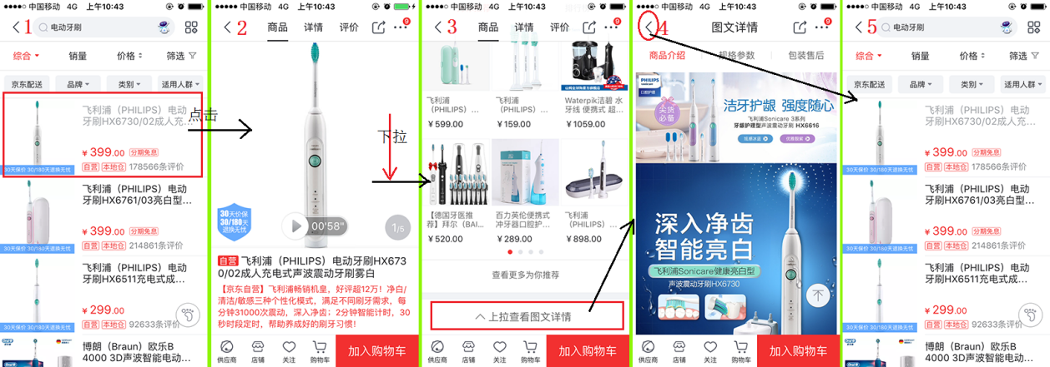图4-15 图文详情页路径

交互细节：在搜索结果列表中，点击商品链接后，文字颜色改变，提示已浏览。在首页图片阅读完后，继续滑动则切至“详情”频道进一步查阅；而京东更加细致，在图片区附小视频，及“已阅读数/图片总数”符号提示。加入购物车，天猫和京东都有商品进入购物车的动效和文案提示，京东比天猫优在购物车图标中显示商品数目，直观表达了商品添加成功；而且京东购物车与加入购物车的位置，一方面操作更顺手，另一方面数字变化观察更方便。收藏商品，伴随着图标颜色变化、图标文案变化，除此，天猫还有弹框说明和动效，时间还有点长，而京东只是图标有个小动效；状态反馈成功引起注意就够了，天猫有点过度反馈了。天猫在未登录状态下，不能将商品加入购物车，而京东可以。

### 4.4.7 购买过程

在发现商品、了解商品并确定购买后，购买过程包括找到下单入口、选择商品规格、填写订单、提交订单后付款。这里关系到用户的财产，应当要安全合理便捷易操作，尽一切努力提供最好的购物体验，避免用户在最后时刻因平台原因放弃购买；但仍然要提供用户反悔的机会，在撤消操作上同样要合理流畅。分析天猫和京东的购买过程，大体类似，在细节处理上略有不同，详见下文图表。

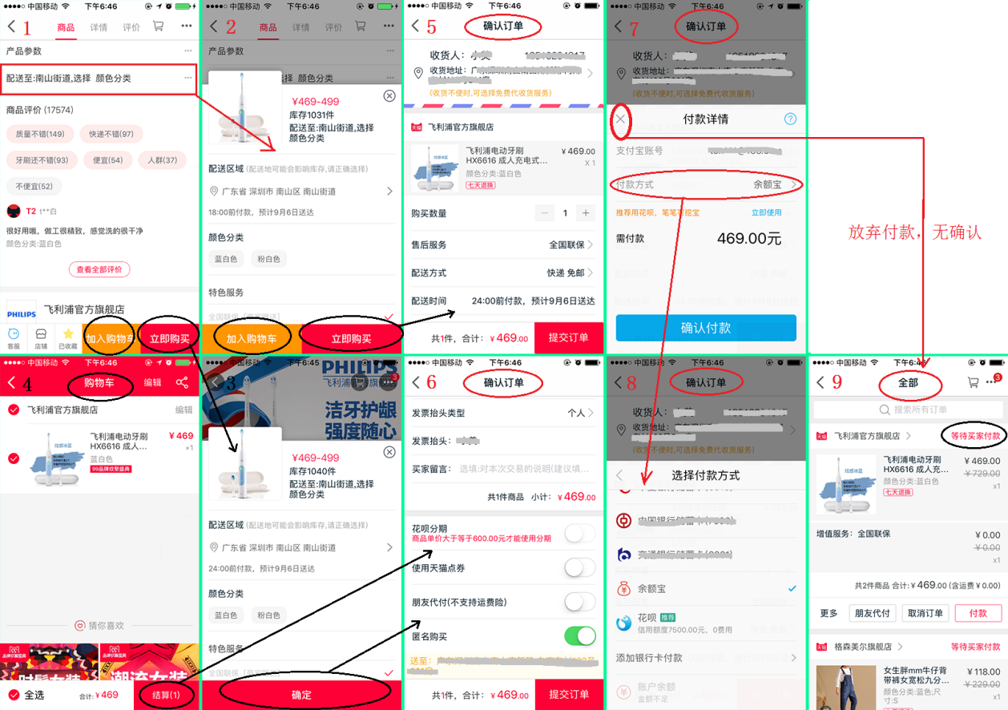图4-16 天猫购买过程

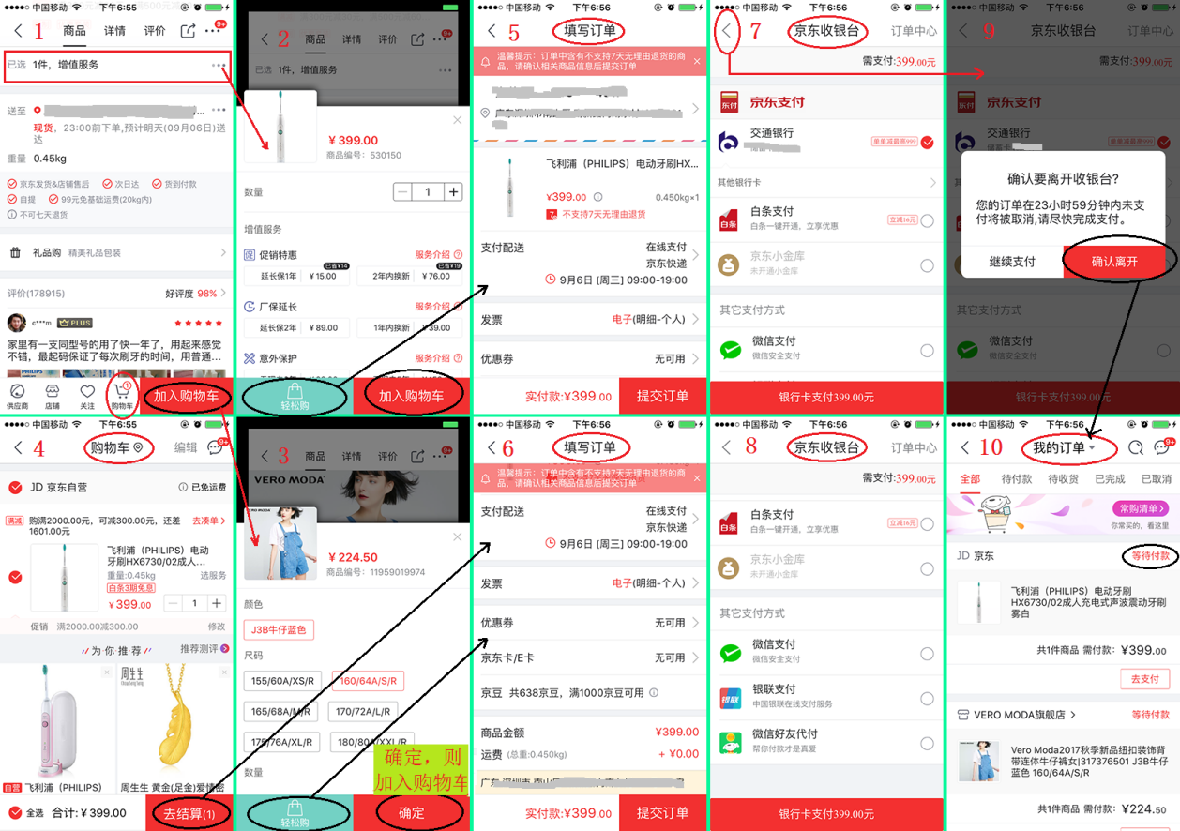图4-17 京东购买过程

|  |  |  |
| --- | --- | --- |
|  | 天猫 | 京东 |
| 下  单  入  口  图1~4 | ➀ 商品首页点击“配送至”>  “立即购买”（图1转图2）  ➁ 底部导航点击“立即购买”>  “确定”（图1转图3）  ➂“加入购物车”后找到  “购物车”>“结算”（图4） | ➀ 商品首页点击“已选”>  “轻松购”（图1转图2）  ➁ 底部导航点击“加入购物车”>  “轻松购”（图1转图3）  ➂“加入购物车”后找到  “购物车”>“去结算”（图4） |
| 选  择  规  格  图2~3 | 产品参数、特色服务/增值服务、购买数量  （天猫有些商品在这里可设置收货地址） | |
| 填  写  订  单  图5~6 | 收货人、联系电话、收货地址、售后服务、可用券/卡、发票、 | |
| 支付（花呗、朋友代付）  配送（快递/EMS）、运费、运费险  公益宝贝、匿名购买、买家留言  店铺优惠 | 支付（在线支付/货到付款/公司转账）  配送（京东快递/上门自提）、运费  送货时间（标准达/京准达）  积分/京豆、价格扣减 |
| 下  单  付  款  图7~8 | 银行卡 | |
| 支付宝余额、余额宝、花呗 | 白条支付、京东小金库、  微信支付、微信好友代付 |
| 取  消  支  付  图9~10 | 若在提交订单后取消支付，  则跳转到订单页面并标志为“等待付款”；  再次返回，则回到该商品首页。  未提交订单前返回，则不会记入在订单记录里。 | |
| 取消支付离开支付页面时，无须确认 | 取消支付离开支付页面时，弹框提示 |

表4-7 购物过程对比

下单入口：在前一节“商品详情”里已经讨论过，天猫和京东关于“购物车”、“加入购物车”、“立即购买”/“轻松购”的布局。天猫和京东进入下单入口，类似地有3条路径（见上表）。京东的底部导航“加入购物车”对应不同商品有不同的处理，电动牙刷，“加入购物车”则直接将商品放入购物车，没有浮层或新页，非常轻量；而对应牛仔裤，“加入购物车”则弹出浮层除了选择商品参数外，还可选择“确定”仅仅加入购物车，或“轻松购”立即购买--提供了比购物车更快速的购买通道，如图“京东购买过程”中的图3。

可见京东更加细化，应该是经过调研后的考量，根据不同商品买家的行为习惯做出的差异化处理；这一方面便利了对应两种习惯的用户，另一方面有固定习惯并带着心理预期的用户在使用过程中可能会对这种不一致性产生困惑。

选择规格：天猫有些商品会在这一层设置收货地址，个人觉得不应该放在这里，信息组织不干净简洁。收货地址属于订单信息，应当放在订单页里。

填写订单：由于天猫京东运作模式（自营/第三方平台）、物流模式（自建物流/第三方物流）的不同，造成两个平台的支付配送方式不同。京东自营支持货到付款，同时配送管理更可控，商品送达时间更快速并可预知，这对用户来说是更好的体验。而天猫收货地址可选菜鸟驿站代收货地址，对于无法随时收货的用户来说更机动方便。

另外，天猫提供匿名购买，可以更好地保护用户信息；还有买家留言，帮助用户更好地传达自己的要求。

下单付款：提交订单后，转入到支付，天猫和京东均记忆用户常用支付方式。天猫是弹出浮层，突出了自家支付平台，而将别的方式隐藏在下一层；京东则新开页面，将自家平台和用户常用方式置顶，其它方式在后铺列。个人觉得京东方式更好，照顾到各方利益；而天猫路径更深，同时浮层的层叠效果让眼睛容易疲累。

取消支付：用户有可能在支付时，基于什么原因最终放弃，虽然这不是期望结果，但应当尊重用户的意愿。然后，想办法找到并研究这种场景，探讨其后的原因，并采取针对性措施。天猫京东处理方式类似，在提交订单后取消支付，则跳转至“我的账单”并将此账单标志为“等待付款”。天猫没有离开提示，而京东提示用户账单状态，并确认是用户意愿还是误操作；因为这是重要信息，对重要事件可能产生重大影响，所以确认是必要的，京东更贴心。同时文案简洁中肯，陈述事实；不建议使用“残忍拒绝”类的文字，给人很大心理压力。

### 4.4.8 购物车

有些用户在碎片化时间逛网店，习惯将商品首先加入购物车，待得闲时再填写订单统一结算。天猫必须登录才能加入购物车，这个限制导致购物体验不流畅；建议修改。

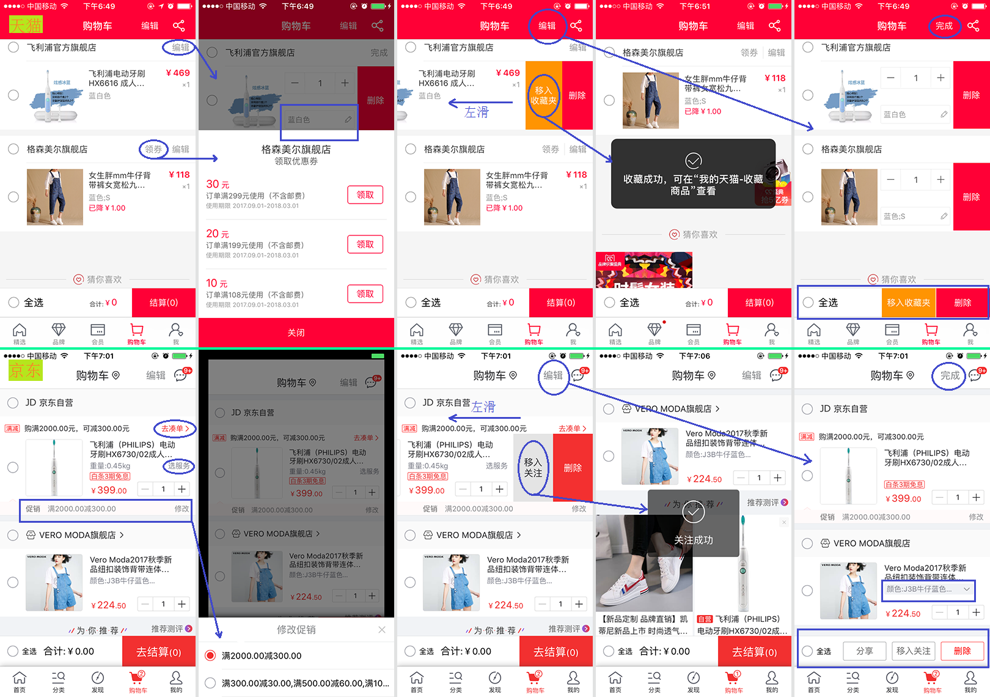图4-18 购物车

网上购物车是线下场景的形象化再现，应当充分融合线上线下的功能特点。分析天猫和京东的购物车，首先内容元素有：

|  |  |  |
| --- | --- | --- |
|  | 天猫 | 京东 |
| 共同 | 单选、全选、编辑（数量、规格、移入收藏夹、删除）、分享  清除失效商品、推荐商品 | |
| 不同 | 领券 | 去凑单、选择服务、修改促销活动、  降价通知、消息中心 |

表4-8 购物车内容

可见，除了基本功能，京东更加强调了促销优惠等信息，以吸引用户快速付款购买，如：若商品参加了各种促销活动，用户可以修改选择活动类型；若商品比之前降价，平台在商品顶部通知用户；或商品参与了满减活动，平台会列出汇总信息，并提醒用户去凑单。

布局与交互方面，天猫与京东都能根据店铺对商品分组，同时按更新时间先后排列，清晰易找。京东将数量修改接口外露，对不用修改规格的商品进行数量修改非常方便；但京东没有单个商品编辑接口，只能通过切换顶部工具“编辑”/“完成”，手部移动幅度大，并且此时所有商品呈编辑状态，有时商品列表会回到顶部，造成修改不方便。

对于移入收藏夹和删除操作，系统都会将对应商品从购物车中移除，天猫对移入收藏夹不提醒确认，对删除提醒；而京东对单选下的移入收藏夹和删除均不提醒，在全选下则两种操作都提醒；因为误操作也不是那么容易发生，而太多确认弹窗也会打断操作并影响体验。在移入收藏夹操作中，天猫会提示用户收藏夹位置，以帮助用户记忆找回商品，而京东没有，相比之下天猫更体贴。

### 4.4.9订单管理

提供一个专门的订单管理通道，对用户查询订单信息和申请售后等，以及追溯管理自己的购买行为，是极为重要的。一级导航“我”/“我的”> 账户头像下方的区块，天猫和京东都在此处布局订单查询管理接口，外露接口基本相同，如下表：

|  |  |  |  |  |  |  |
| --- | --- | --- | --- | --- | --- | --- |
|  | 待付款 | 待发货 | 待收货 | 待评价 | 退款/售后 | 全部 |
| 天猫 | √ | √ | √ | √ | √ | √ |
| 京东 | √ |  | √ | √ | √ | √ |

表4-9 我的订单快捷接口

外露接口帮助用户快速跳转至需要处理的页面，同时接口内容上标数字，直观明了指示关注点或未完成项。天猫比京东多了“待发货”，可以帮助用户快速找到对应订单，并催促卖家发货，提高购买体验。

在订单页，展示全部订单信息，订单列表按时间先后排列，京东细分5个频道，按需查询更方便；同时在顶部工具栏提供搜索功能，可快速查找订单；而天猫不能搜索，也没有细分，需要退回到前一级再按细分接口查找，比较麻烦。另外，京东在标题“我的订单”旁设有下拉按钮，内含充值、休闲娱乐、生活服务非主打业务的订单查询；虽是非主打业务，藏在这里也不容易找，是否有必要与其他商品订单分开展示有待探讨。

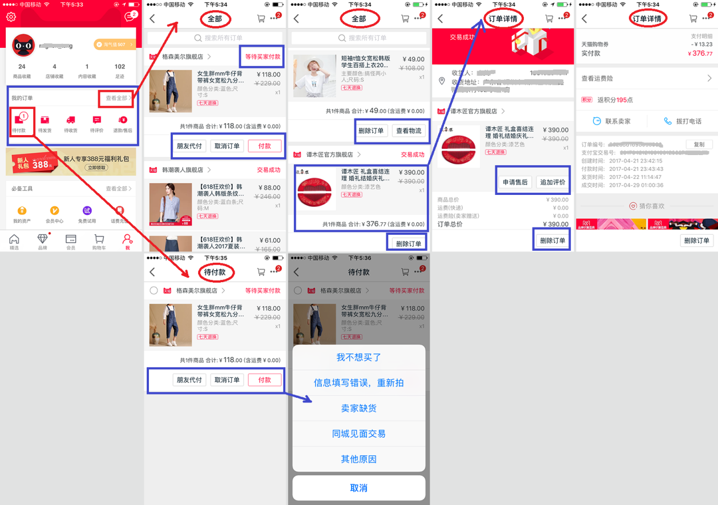图4-19 天猫订单管理

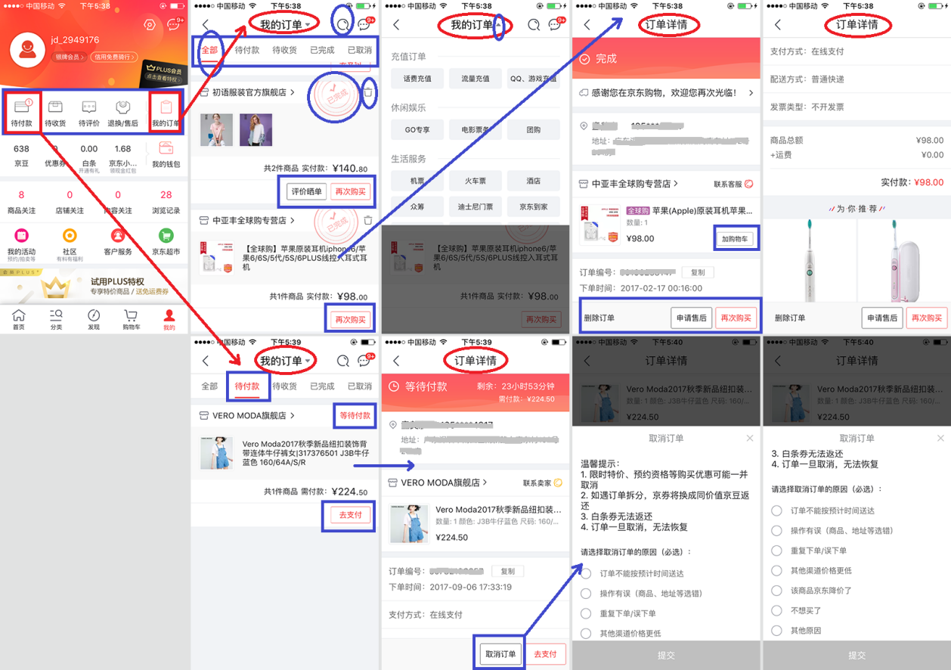图4-20 京东订单管理

在订单列表，展示的信息有：店铺、商品、所选规格、价格、交易状态、删除订单；除此，对不同状态的订单外露不同的操作接口，如：未确认收货 -- 查看物流，未评价 -- 评价晒单，已完成 -- 再次购买、追加评价、申请售后，等待付款 -- 付款、取消订单，等等。重要信息和主要操作，尽量在列表简图里提供，用户可以一眼掌握尽量多的信息并快速决策操作，比如取消订单，天猫在待付款列表下找到需要取消的订单，点击订单卡下方的“取消订单”就可以实现；而京东需要进入到订单详情页，才能找到“取消订单”接口，路径更深，但其实“取消订单”操作，并不需要详情内的信息帮助决策，所以天猫的处理更优。

对于取消订单理由，京东比天猫更细致，这有利于帮助分析错失交易的原因，有利于营销分析；但同时要注意适度，过多选择项也可能会造成用户反感。

### 4.4.10 内容社交体验

电商发展走向内容化社交化，我们要顺应这种潮流，同时要降低信噪比，提供优质内容构建活跃社区，帮助用户得到购物咨询和生活趣味。

京东一级导航“发现”频道，致力于内容的耕耘和社区的建设。顶部设置若干个频道，频道栏与背景区分不明显，建议在颜色和字体上改进。频道包括：精选、直播、订阅、视频购、问答、清单、社区、生活、数码、亲子、风尚、美食，既有内容的呈现形式又有内容相关品类，建议标签归类方式要一致，应当可以将品类以其它级别位置布局；而且在美食频道下，含有防晒条目等，分类有交叉不精确，给用户查找兴趣内容增加了难度。

同时，顶部提供了扫描、拍照搜索接口，但没有关键词搜索框，用户不能主动搜索特定品类的内容和某个订阅号，也不能查找浏览记录，对于偶然发现的内容，未及时记录关注便再也找不回，给用户带来无助感，被动之下常常会离开。

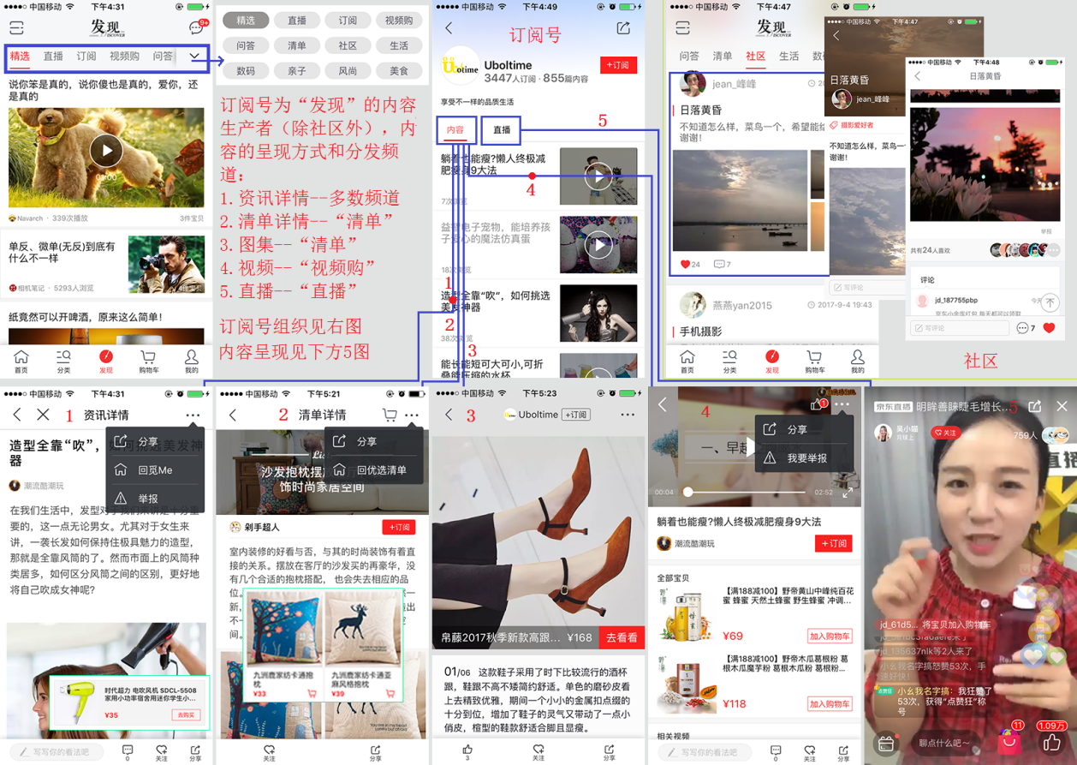图4-21 内容和社区

内容由订阅号输出并分发到各个频道，而订阅号的生产者有平台自身如京东视频、京东社区，知名媒体如太平洋电脑网、乐享派、礼物说，还有媒体人、体验家、买手、达人、主播，以及品牌方、店铺，等等。订阅号的元素有：

|  |  |  |
| --- | --- | --- |
| 简介 | 频道 | 交互 |
| 头像、昵称、订阅人数、文章数、签名 | 内容、直播 | 订阅/取消订阅、分享、浏览 |

表4-10 订阅号元素

订阅号分2个频道：内容和直播，而内容形式主要分为：资讯详情、清单详情、图集、视频，此外还有专辑等；然后分发输出到导航栏对应焦点的频道。其组织如下表：

|  |  |  |  |  |  |
| --- | --- | --- | --- | --- | --- |
|  | 资讯详情 | 清单详情 | 图集 | 视频 | 直播 |
| 顶  部  工  具 | 分享  回觅Me  举报 | 购物车  分享  返回优先清单 | 分享  举报 | 点赞  分享  举报 | 分享 |
| 中  间  内  容 | 资讯标题  订阅号  文章：话题深入+商品链接（商品图片/名称/价格/去购买  内容标签  点赞  订阅号+订阅  商品推荐  资讯推荐  发现更多资讯  评论 | 图片标题  订阅号+订阅  文章：简单引题+商品卡片（商品图片/名称/价格/加入购物车）  内容标签  订阅号+订阅  清单推荐  发现更多清单 | 订阅号+订阅  商品图片集（商品图片/名称/价格/去看看)  01/06  文字描述  （左右滑动）  更多图集 | 视频（播放时间/总时间/播放开关/播放条/全屏）  视频标题  订阅号+订阅  全部商品（商品图片/名称/价格/加入购物车）  视频推荐  评论 | 直播标题  主播+关注  参与人数  直播视频  礼物（买+送）  对话框+弹幕  查看商品  点赞+动效  店铺+关注  商品列表（编号/图片/名称/价格/求讲解/加入购物车）  购物车  主播+关注  直播列表（图片/标题/观看次数/商品数） |
| 底  部  工  具 | 评论输入  查看评论  关注  分享 | 关注  分享 | 点赞  关注  分享 | 评论输入  查看评论  关注  分享 |
| 频道 | 多数频道 | 清单 | 清单 | 视频购 | 直播 |

表4-11 内容呈现方式

可见每种形式侧重点不一样，资讯和视频提供的信息细节比较充足，对应用户也比较有表达欲，提供评论功能，对评论内容用户可以点赞和回复，让用户充分表达自己的观点，满足交流咨询甚至更多情感的愿望；这样有利于加强用户互动、内容优化和用户沉淀。

而清单，则强调购物车：由话题简单引入，然后推荐大量相关话题对应的商品，帮助用户就特定需要找到特定商品，并快速大量浏览，然后将感兴趣的商品加入购物车，整个流程非常流畅。

图集和视频（包括直播），强调点赞功能，这类内容比较容易冲击视觉，引发情感冲动，应当给予渠道缓解。

直播作为新兴的营销方式，更强调互动，对话、点赞、礼物，更多反映了主播和用户之间的情感连结，这非常依赖主播的个人能力。直播营销，可以更充分地帮助用户解决疑问，从而打消疑虑促成交易；另外直播的趣味性、情感性，能有效建立主播与用户之间的信任，利用粉丝效应，主播的营销导购作用将更加突显。

这样，对于内容消费者，喜欢文字的读资讯，喜欢图片的看图集，喜欢搜罗商品的找清单，喜欢视频和直播的也能在“视频购”和“直播”频道找到对应的内容。事实上，除了“视频购”、“直播”，平台架构上没有非常精确分类，而且也没有找到对应用户精准推送，需要用户主动选择内容形式。在品类上，平台能够个性化推荐信息，如近日通过搜索电动牙刷体验搜索功能，于是“发现”频道推送了很多电动牙刷的资讯。

在细节上，“资讯详情”下“回觅Me”，是指回到导航栏频道首页，“觅Me”是底部导航“发现”在以前版本时的名称，没有随之改过来，会让用户产生困惑。“资讯详情”和“清单详情”提供了内容标签，一方面用户不能搜索，另一方面标签放在文章底部，用户不能快速得到有效参考。

用户可以分享和订阅内容，订阅内容（包括关注主播）在导航栏频道“订阅”下可查找。对特定内容的关注则由底部导航“我的”进入“内容关注”可查找 ，京东没有文案说明，用户不容易发现所关注内容的接口，难以追踪非常沮丧。

用户对不良内容可以举报，在“直播”下没有对应接口，直播作为新兴事物，正处在市场良莠不齐急需规范的节点；应当开放接口，让用户充分参与平台的建设，共同创造良好的社区氛围。

“精选”频道，为其余频道优质内容的首页推送。

“直播”“视频购”“清单”频道，如上文内容分析中所述，“直播”集中了直播类内容，“视频购”集中了视频类内容，“清单”集中了清单和图集类内容。

“订阅”频道，收录“我的订阅”和对应订阅号的内容推送。

“问答”频道，主要是由品牌商、体验家、评测师和专业媒体人等详述产品的特点，指导用户使用、解答用户的疑问，或者提供专业建议等。同时设有专题、邀请大咖、大咖推荐、咨询详情、清单详情等，但是用户不能主动提问。但是进入专题后，找不到接口回到“问答”的常规页面；应当是个Bug，后期继续跟踪、观察京东的处理。这个模块贵在内容输出方的公信力，如品牌或大咖的问答专场输出的内容更真实，更有帮助，更能让用户信任。故，平台应加强与品牌的合作，互惠互利。

“社区”频道，主要包括平台活动和用户发贴。

|  |  |
| --- | --- |
| 封面 | 封面、标题、头像、昵称、发贴时间 |
| 内容 | 内容标签、正文（发布的图片不能点击放大和保存） |
| 留言区 | 举报、喜欢人数、评论（对评论不能点赞、不能回复、不能删除） |
| 工具栏 | 评论输入、查看评论、喜欢 |

表4-12 帖子内容元素

体验中发现找不到写帖的入口，整个社区功能还比较简陋。从评论来看，用户参与度不高，对于这种陌生人环境，同时缺少兴趣点或者专业性支撑，难以形成互动活跃的社区。

“生活”、“数码”、“亲子”、“风尚”、“美食”频道是不同品类的内容分发站。正如前文所述，建议统一归类方式。

总的来说，各频道都是内容列表式瀑布流排列，下拉更新，风格统一，视觉上不过分喧嚣。内容建设上，还比较单薄，用户参与互动热情不高；交互体验上，更是很多不足，感觉京东还没有完全发力，期待京东的重视与改善。

## 4.5 优化建议

上节在分析产品体验时对应地提出了建议，具体原型等待更新。

# 总结

总的体验感想是，产品设计基本符合B2C电商市场的发展趋势，也基本符合它们自身的定位。也有一些设计点不能理解它的出发点，可能是根据内部运营数据作出的应对策略，也可能是需改善点；后续再跟踪其迭代版本进一步研究。

另外，产品同质化严重，如何根据自身的定位，在实体服务之外，改进应用平台提高用户体验，差异化设计产品，突显独特性；以及怎么取舍平衡功能体验多样化与产品简洁性之间的矛盾是个永恒的探索，需要不断地研究、调整和迭代。